Site en construction, soyez indulgents !


Mathématiques
Enseignement & documentation
Louis Lascaud Agrégé de mathématiques, étudiant en doctorat
Μή εἶναι βασιλικήν ἀτραπόν ἐπί γεωμετρίαν.
(Il n’y a pas de voie royale vers la gÉomÉtrie.)

Euclide
à Ptolémée Ier, qui lui demandait s’il existait une voie
plus courte que les Éléments pour apprendre les mathématiques,
rapporté par Proclus de Lycie dans le commentaire
du premier livre des Éléments, Ve s ap. J.-C.

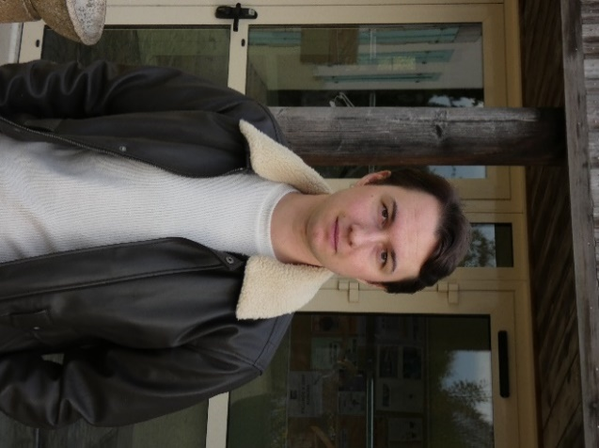

Ne pas hésiter à m’écrire pour toute observation, question, remarque, correction, apport, suggestion, offre d’emploi, insulte… Mon adresse e-mail est en fin de page !
Contact

Nouveautés-vrac
Espace où sont stockés plus ou moins temporairement
les derniers ajouts à ce site, dans le désordre

Travaux personnels
Quelques travaux personnels,
quelques-uns amusants…
Cours de mathématiques

Régulièrement augmenté.

Documents utiles
à l’intention des taupins
Fiches de révision (maths, physique, anglais, français)
et bien d’autres choses encore pour les préparationnaires.
Je n’ai pas été avare en sous-sections dans cette fenêtre
largement développée. Ouvrir pour voir davantage !

Agrégation

Ma préparation de l’agreg en 2025-2026

Curriculum
Mis à jour : fin 2026

Liens
Sites amis

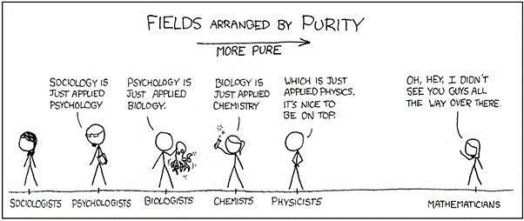
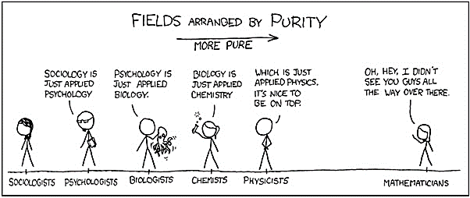
© Randall Munroe

